Dưới đây là lời giải chi tiết cho bài tập "P5" (Phần thực hành/Bài tập 5) tiếp theo trong chuỗi bài tập thiết kế UI/UX Rikkeishop:

BÁO CÁO THỰC HÀNH P5: BÀI TẬP VẬN DỤNG CƠ BẢN

BƯỚC 1: PHÂN TÍCH LỖI GIAO DIỆN & NGUYÊN TẮC UI
Tiêu chí phân tích | Nội dung chi tiết
1. Hiện trạng lỗi | Trường nhập liệu "Giới tính" đang sử dụng component Checkbox, cho phép chọn nhiều tùy chọn cùng lúc (Nam và Nữ) hoặc bỏ chọn cả hai.
2. Nguyên tắc UI bị vi phạm | • Affordance (Khả năng gợi ý sử dụng): Checkbox dành cho việc chọn nhiều lựa chọn (Multiple Selection). Việc áp dụng cho dữ liệu độc lập/loại trừ lẫn nhau (Mutually Exclusive) khiến người dùng bị nhầm lẫn về cách tương tác.  • Clarity (Tính rõ ràng): Dữ liệu bị xung đột hoặc mơ hồ nếu người dùng tích chọn cả "Nam" và "Nữ".
3. Thành phần UI thay thế chuẩn | Thay thế bằng Radio Button (hoặc Dropdown Menu nếu có quá nhiều lựa chọn). Với 2-3 lựa chọn giới tính, Radio Button là giải pháp chuẩn xác nhất giúp người dùng chỉ chọn được 1 giá trị duy nhất.
BƯỚC 2: MÔ TẢ THỰC HÀNH THIẾT KẾ TRÊN FIGMA (WIREFRAME)
https://www.figma.com/design/pvQUagG86scRpQXOF4BWTX/Untitled?node-id=2007-21&p=f&t=Yi5PwcyFrqQNd1dN-0
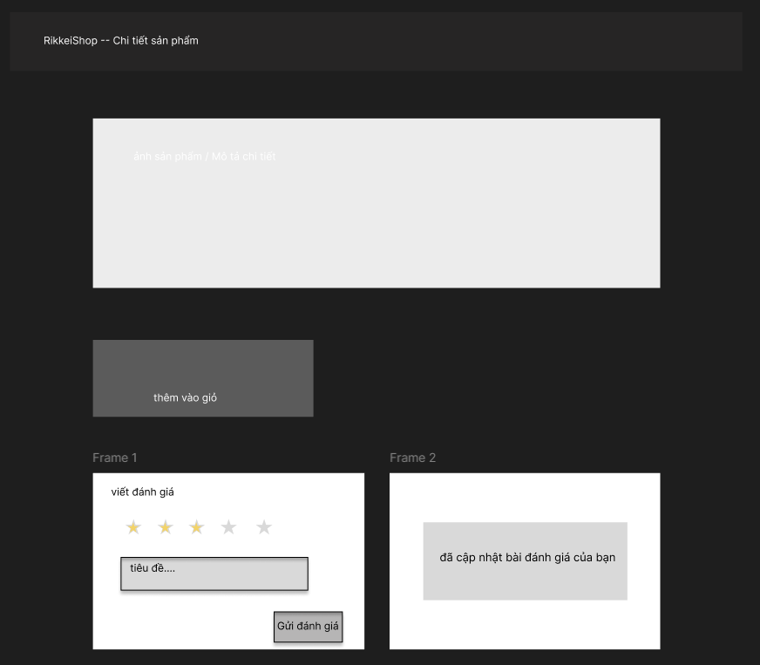

BƯỚC 3: CÂU HỎI LÝ THUYẾT & NGUYÊN TẮC FEEDBACK
- Câu hỏi: Nếu hệ thống tự động đóng form sau khi bấm gửi mà không có thông báo xác nhận nào thì đây là Good UI hay Bad UX? Giải thích.
- Trả lời:
  - Đây là Bad UX.
  - Giải thích: Đóng form đột ngột mà không hiển thị thông báo (Alert Banner / Toast Notification) vi phạm nghiêm trọng nguyên tắc Feedback (Phản hồi) trong thiết kế UI/UX. Người dùng không biết thao tác của mình đã thành công hay chưa, dễ dẫn đến việc bấm gửi lặp lại nhiều lần hoặc hoài nghi về hệ thống.

